3. Номинации
3.1. Аппликация на тему «Я строю храм».
Конкурс аппликации проводится в двух возрастных категориях:
–первая группа: 5-6 лет (три призовых места: I, II, III) ,
–вторая группа: 7-9 лет (три призовых места: I, II, III).

Требование к оформлению и содержанию работ:
Работы будут оцениваться в номинации: сюжетная аппликация.
От каждого участника на конкурс принимается одна работа формата А3 (30х40см).
Аппликация может быть выполнена в любой технике (бумага, ткань, нитки) на плоскости без паспарту.
На лицевой стороне работы должна быть наклеена этикетка, не выступающая за края формата, на которой указывается фамилия и имя автора, возраст, название образовательной организации, а также ФИО руководителя работы (если таковой имеется), контактные телефоны. Все детали, а также надпись должны быть хорошо укреплены на изделии.
Работы без указания требуемых данных не рассматриваются.

3.2. Исследовательская работа на тему «Внутреннее через внешнее: как одежда отражает наше сознание».
Конкурс исследовательских работ истории создания одежды проводится в возрастной категории: 5-7 классы (три призовых места: I, II, III)

Требование к оформлению и содержанию работ:
Одежда, как некий культурный код, является носителем огромного смысла в разрезе истории и понимания духа времени.
Одежда является не просто данью установленным в обществе нормам и не только функциональным предметом удобства, но и хорошей метафорой внутреннего мира. Исследование внешнего в таком случае – еще один шаг на пути познания человека в истории.
Работы должны соответствовать теме конкурса и содержать информацию о любом интересном для Вас «костюмном» явлении XX века в сфере быта, профессии, военной формы. Выбирая и исследуя линию одежды, следует учесть как социально-исторические явления обусловливали те или иные тенденции в одежде, как она менялась, какие культурные, социальные и даже бытовые функции нес каждый предмет одежды, что означали включение в костюм новых элементов и отказ от старых.

Линия одежды:
Форменный костюм XX века (военный или гражданский):
Форма военнослужащего, пожарного, полицейского, дворника, городового, почтальона.
Городская мужская одежда XX века:
Одежда врача, инженера, адвоката, рабочего, торговца.
Городская женская одежда XX века:
Одежда дамы, учительницы, торговки.
Городская детская одежда XX века: Одежда учащихся гимназий, детей рабочих.

Этапы работы:
-Выбрать линию одежды (например: форма военнослужащего).
-Изучить исторические материалы, выделить основные моменты изменения костюма в период с 1918 по2018 г.
-Подготовить выбранную линию одежды в любой технике (рисунок, аппликация, ткань и т.д.).
-Распечатать шаблон (ФОРМАТ А4), укрепить фигуру картоном и вырезать по контуру, одеть манекен (см. Приложение 2).
При оценке работы будут учитываться наличие и качество аксессуаров к историческому костюму (трости, зонты, веера, сумочки, головные уборы, перчатки, украшения и т.д.)
-Подготовить аннотацию-представление истории костюма формата А 4 в печатном виде.

3.3. Исследовательская работа (формат стенгазеты) на тему «Святые новомученики и исповедники ХХ века».
Конкурс исследовательских работ проводится в возрастной категории:
8-10 классы (три призовых места: I, II, III).

Требование к оформлению и содержанию работ:
Стенгазета должна представлять собой коллективную работу совместного творчества детей или индивидуальную работу.
Стенгазета должна отражать тематику конкурса «Святые новомученики и исповедники ХХ века»
Размер стенгазеты должен быть в формате А 1 (размер стандартного листа ватмана).
В качестве материалов для газеты могут служить репортажи, интервью, заметки, фотографии, художественные изображения, стихотворения, результаты опроса (анкетирования) и другие формы передачи материалов.
На стенгазете могут быть размещены фотографии, рисунки, рассказы, аппликации, элементы, выполненные в различных техниках.

4. Критерии оценки работ

4.1.Оценку конкурсных работ осуществляет жюри Конкурса, формируемое оргкомитетом.
4.2.Работы оцениваются по следующим критериям:
- соответствие работы теме;
- социальная значимость;
- эстетичность;
- художественная выразительность образов;
- соответствие техническим требованиям;
- эмоциональная насыщенность, использование выразительных и изобразительных возможностей в раскрытии темы;
- культура исполнения, художественно-образное решение работы;
- оригинальность техники исполнения работы;
- содержательность, сюжет работы;
- аккуратность выполнения работы.

5.Сроки проведения Конкурса
Работы вместе с заявкой (см. Приложение 1) на бумажном носителе принимаются с 25 по 27 апреля 2018 г. по адресу: Тверская область, г. Ржев, улица Большая Спасская д.33\57, 1-ый этаж.
Заявки в электронном виде направлять на эл. почту: oroik16@yandex.ru
Подведение итогов: 3-4 мая 2018 г.
Выставка работ: 11 мая 2018 г.
Награждение победителей и участников конкурса состоится 11 мая 2018 г. в Доме детского творчества по адресу: Тверская область, город Ржев, ул. Урицкого, 93.
Телефон для справок: 8-980-622-37-81 Людмила Александровна

ПРИЛОЖЕНИЕ №1
ЗАЯВКА
на участие в Епархиальном конкурсе
«Память поколений – достояние будущего»

(Благочиние)

№ п/п | Название конкурса | Ф.И. участника (полностью) | Возрастная группа | Название организации | Ф.И.О., должность руководителя  работы | Контактный телефон и эл. адрес руководителя работы

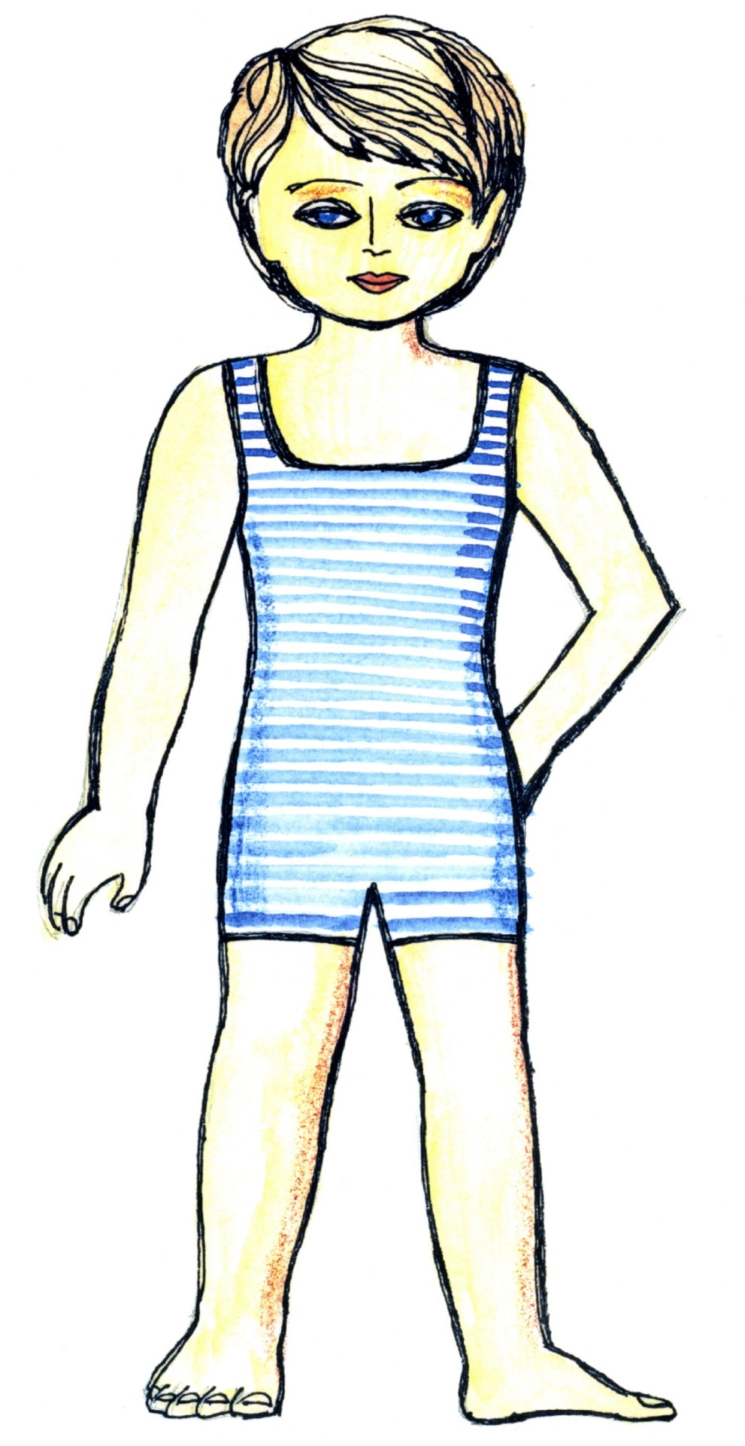 ПРИЛОЖЕНИЕ №2
